职业卫生技术报告网上公示单
用人单位 | 山东美固德新材料有限公司 |  |  | 联系人 | 于得慧
项目名称 | 职业病危害现状评价 |  |  | 建设地址 | 济宁市兖州区
类别 | 职业病危害预评价£ 职业病危害控制效果评价□  职业病危害现状评价R 检测评价□ 其它 □
项目简介 | 山东美固德新材料有限公司成立于2016年8月，位于兖州区大安镇化学助剂产业园安阳路南首西侧，法定代表人代久伟，注册资本陆仟陆佰万元整，经营范围矿用高分子材料、防水材料、高分子防腐材料、机械专用设备及配件的研发、生产、销售、技术服务；货物及技术进出口业务；一般化学品材料的销售。
报告编号 | SDAYXP2024-015 |  | 报告时间 |  | 2024.11
 | 类别 | 姓名 | 技术职务 |  | 资质证书号
项目组人员名单 | 编写人 | 刘慧丽 | 助理工程师 |  | 鲁J20210227
项目组人员名单 | 编写人 | 王翠翠 | 工程师 |  | 鲁P20210467
项目组人员名单 | 编写人 | 冯书昊 | 助理工程师 |  | 鲁J20210460
项目组人员名单 | 编写人 | 梁长平 | - |  | 鲁P20210223
项目组人员名单 | 审核人 | 刘庆和 | 高级同等能力 |  | 鲁P20210218
项目组人员名单 | 签发人 | 张帅 | - |  | -
现场调查 | 调查人 | 王翠翠 | 显著标志物前照片 | 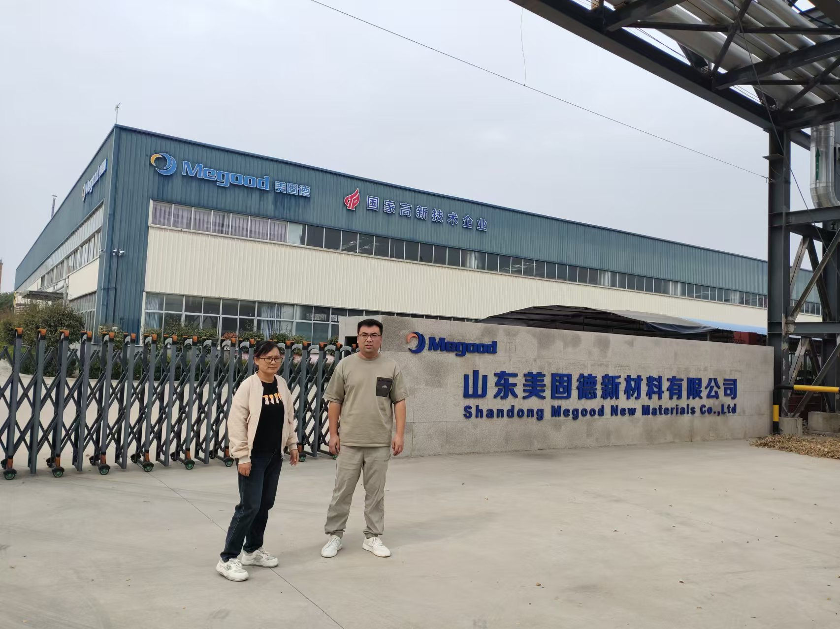 | 工作照片 | 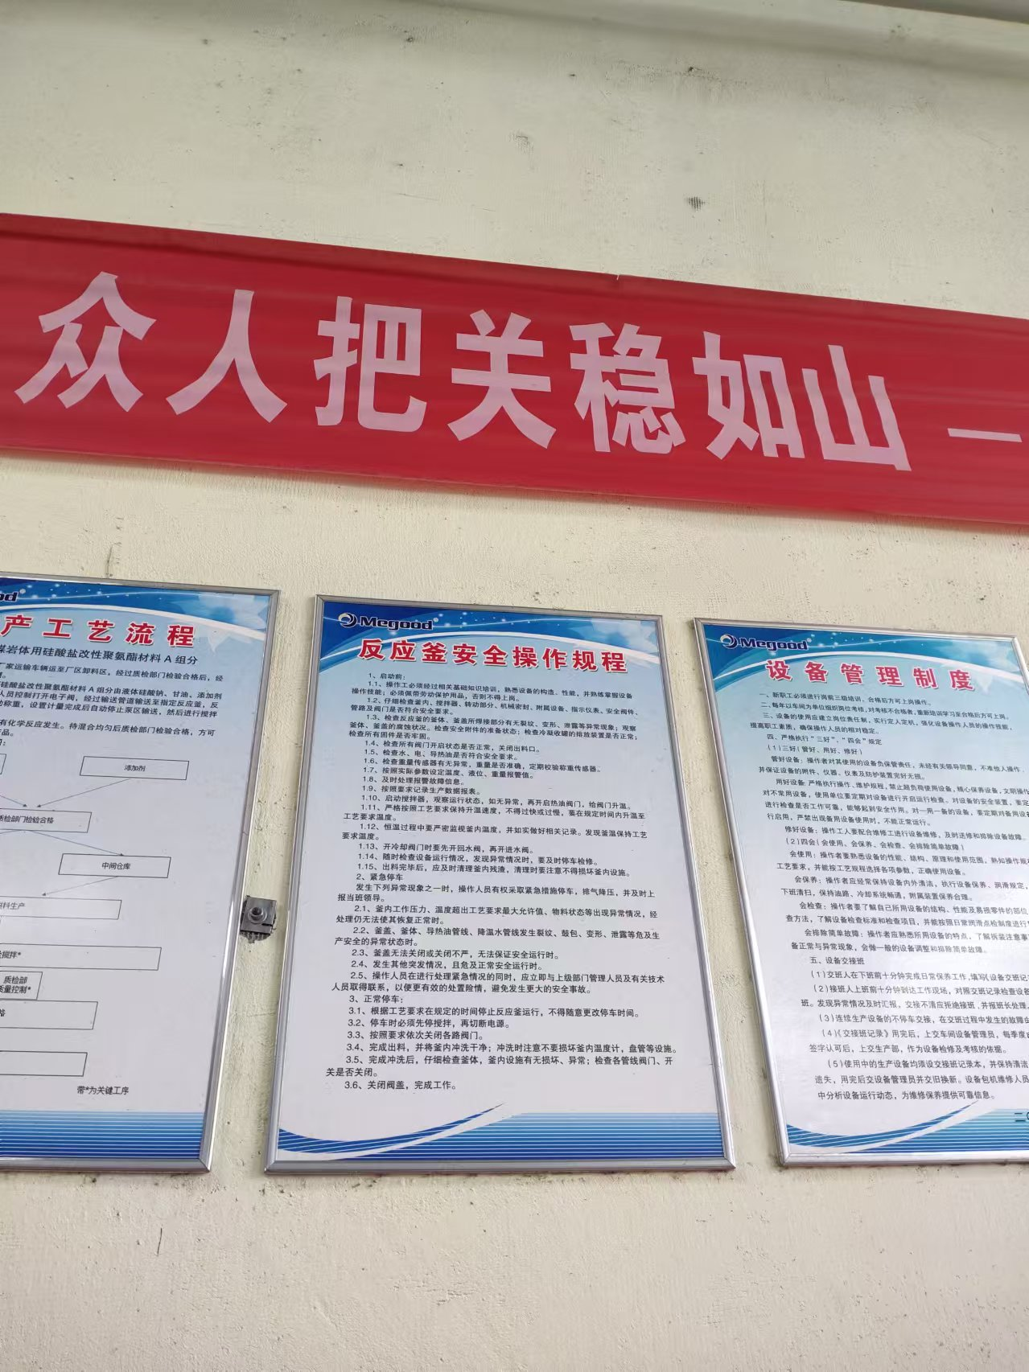
现场调查 | 调查人 | 金天威
现场调查 | 调查人 | -
现场调查 | 用人单位陪同人 | 于得慧
现场调查 | 日期 | 2024.10.17
现场检  测采样 | 检测采样人 | 王翠翠 | 显著标志物前照片 | 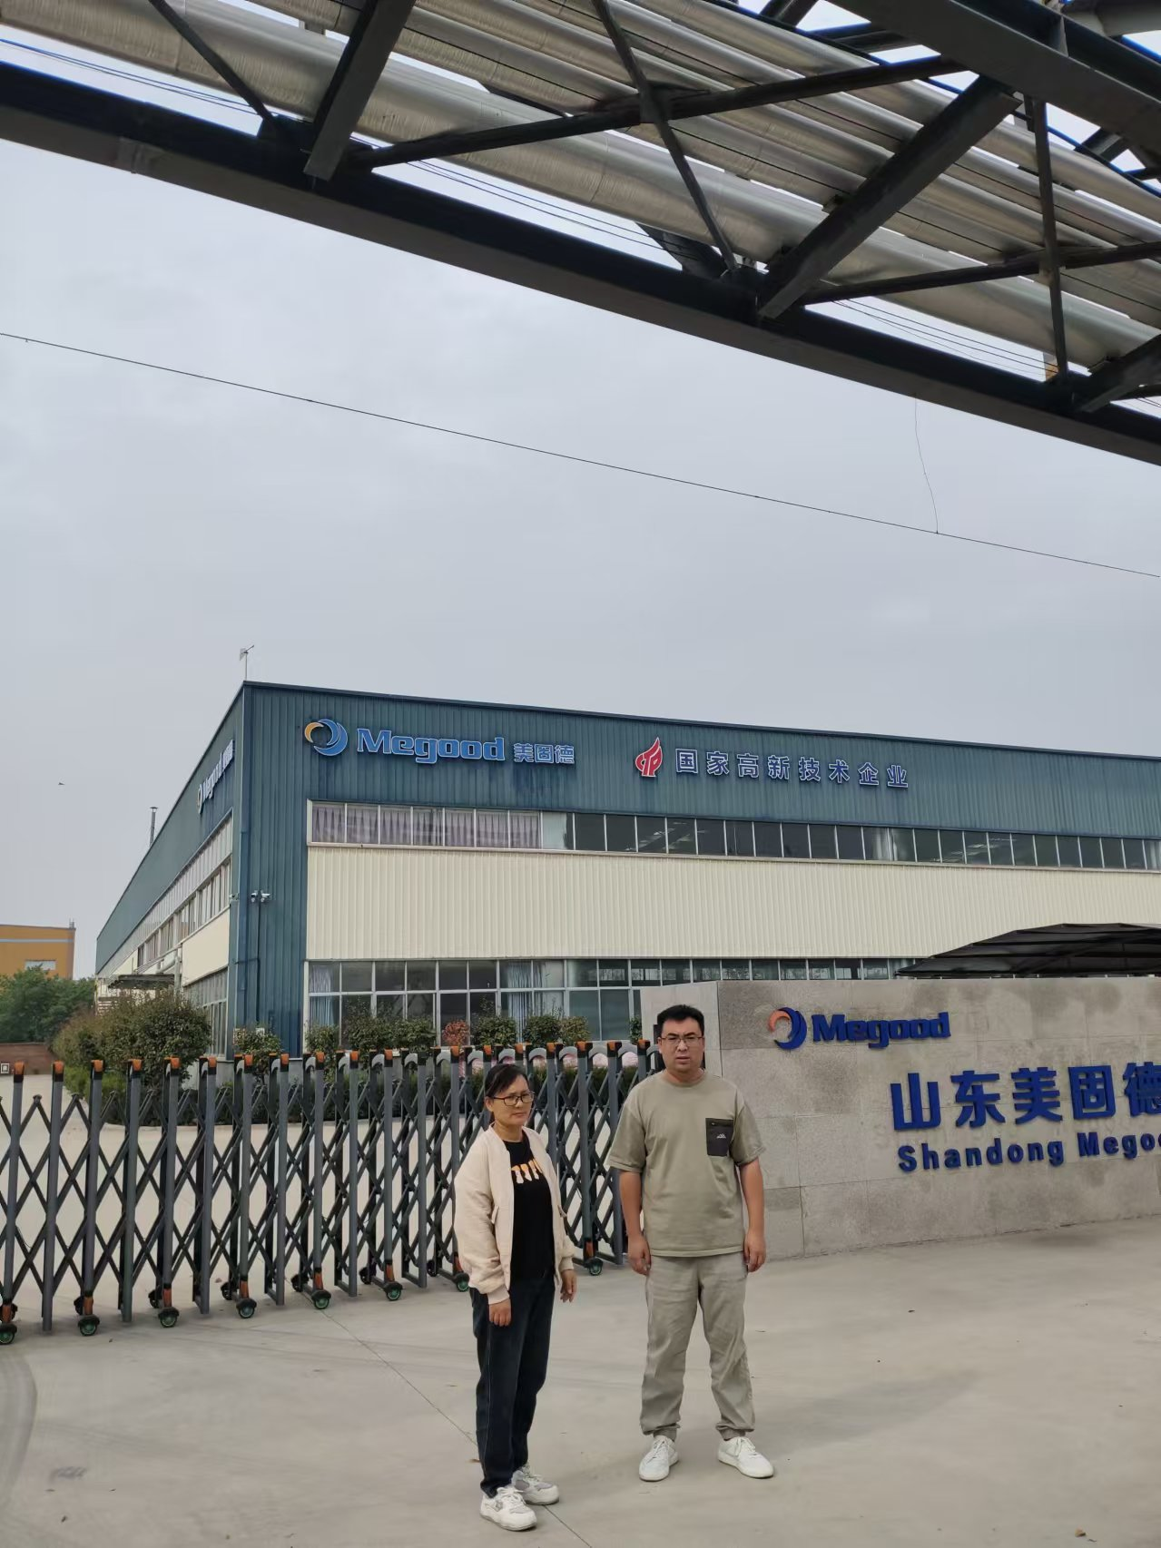 | 工作照片 | 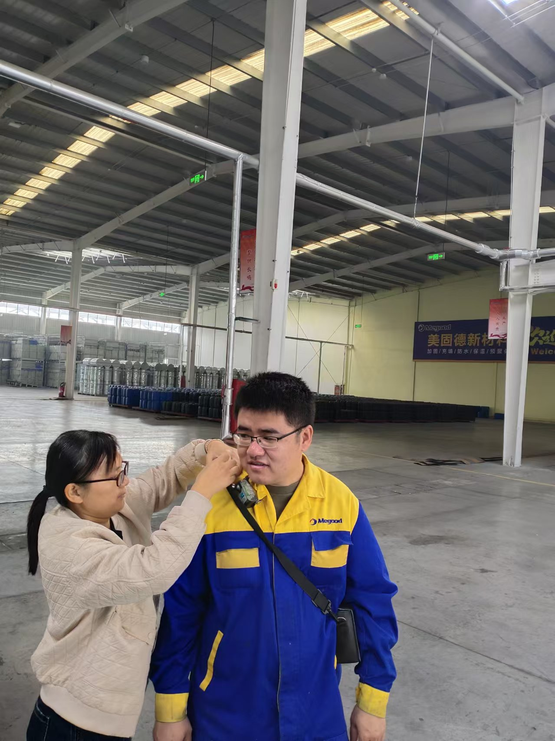
现场检  测采样 | 检测采样人 | 金天威
现场检  测采样 | 检测采样人 | -
现场检  测采样 | 检测采样人 | -
现场检  测采样 | 用人单位陪同人 | 于得慧
现场检  测采样 | 日期 | 2024.10.23-10.25
职业病危害因素及检测结果 | 建设项目生产过程中职业病危害因素 | 碳酸钙粉尘、电焊烟尘、锰及其化合物、臭氧、氮氧化物、二苯基甲烷二异氰酸酯、一氧化碳、紫外辐射、噪声、工频电场等。
职业病危害因素及检测结果 | 检测结果 | 职业病危害因素检测结果均符合标准要求。
评价结论 | 职业病危害风险分类 | 属于“职业病危害严重”的项目
评价结论 | 综合结论 | 根据企业现有职业病危害因素存在情况和采取的职业病防护措施、职业卫生管理措施、应急救援措施等情况综合评估，用人单位在已采取的职业卫生防护措施的基础上，应根据本报告书提出的建议，对存在问题进行整改。用人单位的职业病防治基本符合国家职业病防治法等相关法律、法规要求。
技术审查专家组评审意见(需要评审的项目) |  | 略

